令和７年度 有田焼業務用食器販路拡大事業
報告書

目的
展示会出展支援を行うことで、有田焼業務用食器の販路拡大を実現させる。

◎今年度は関西地区で最大規模の食品関連展示会である『ﾌｰﾄﾞｽﾀｲﾙJapan関西』に出展。
会 期：令和８年1月28日（水）～1月29日（木）の2日間
場 所：インテックス大阪
出展事業者：4社【㈱香蘭社・㈱匠・㈱大慶・末廣陶器店】

事業費に関して
本事業は、令和7年度 働き方改革推進支援事業助成金を活用。

事業の流れ
令和7年度 働き方改革推進支援助成金の採択を受け、HP上で参加事業者の募集を行った。参加申し込みをした会員事業所4社を集め、説明会を開催。事業に関する打ち合わせを行った。
○令和８年１月24日（土）
JR有田駅 西松浦通運 コンテナ預かり場にて荷積み、搬出。9時～10時
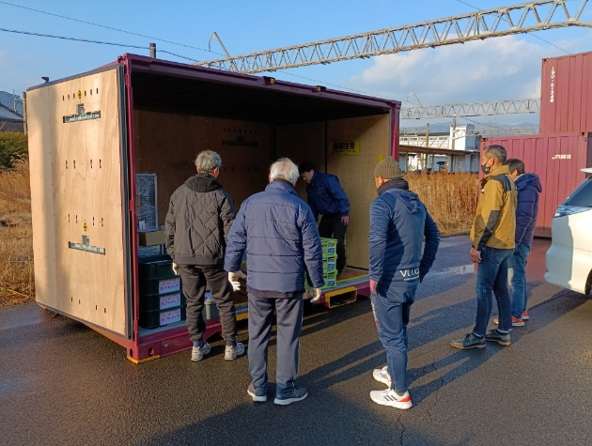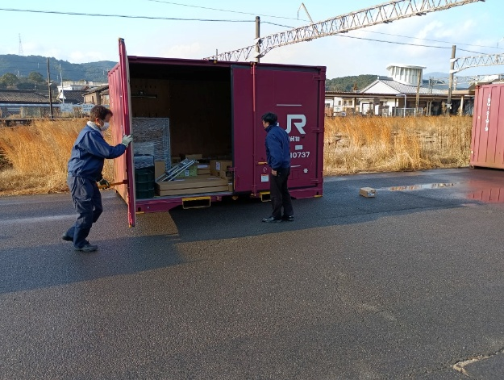
令和８年１月２７日（火）
インテックス大阪にて搬入、ブース制作
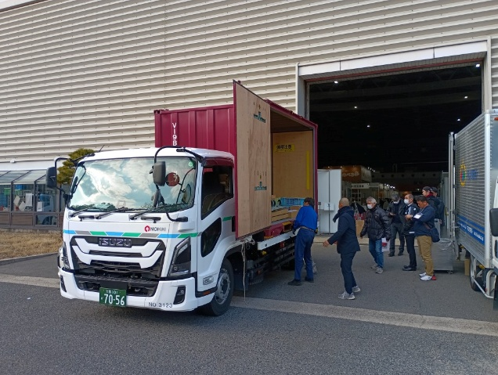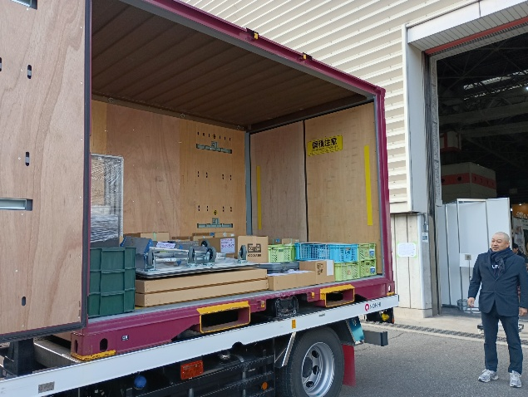
○荷下ろし
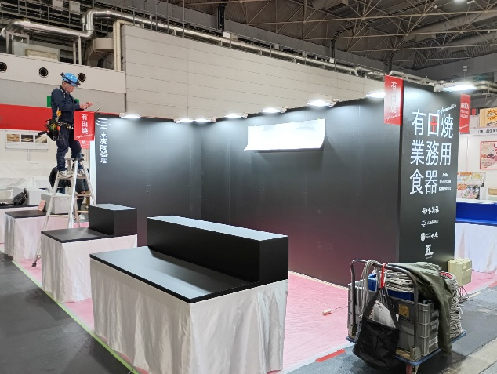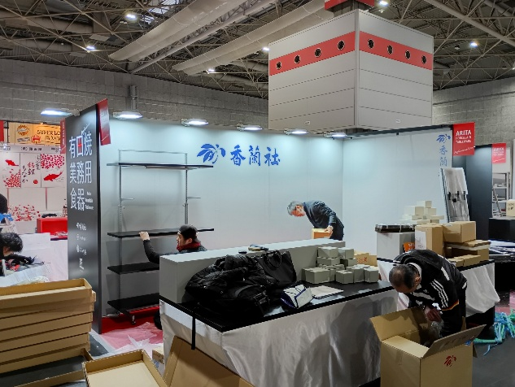
○ブース製作 準備作業

○令和８年１月２８日（水）～２９日（木） 展示会開催 有田ブースの様子
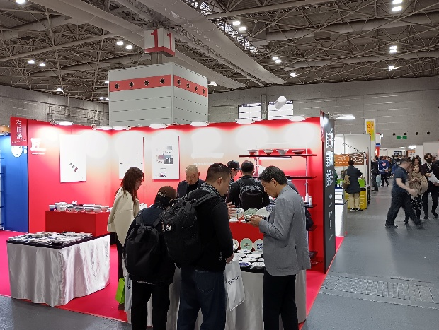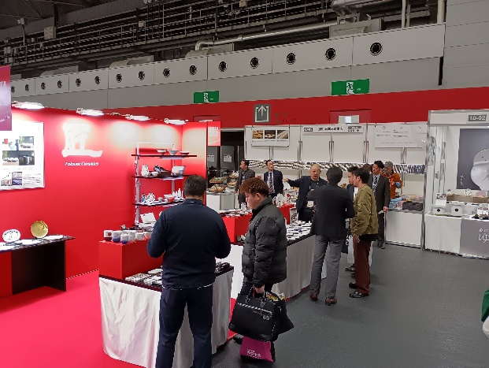
・㈱匠

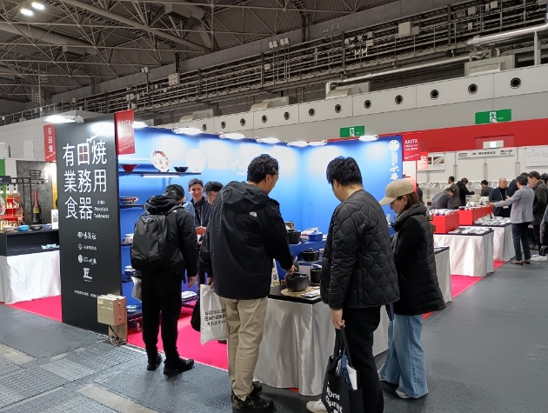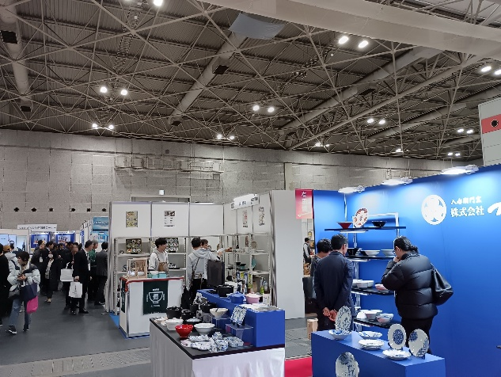
・㈱大慶

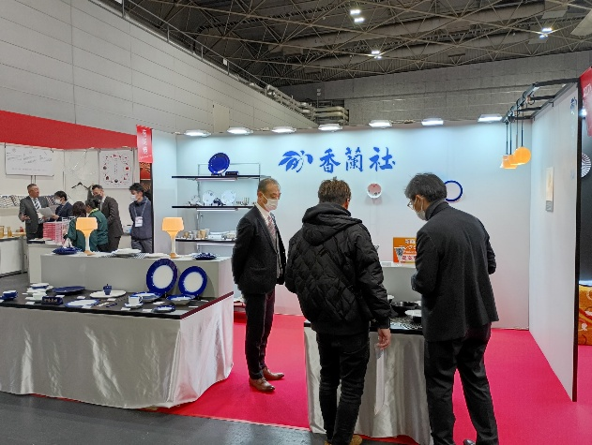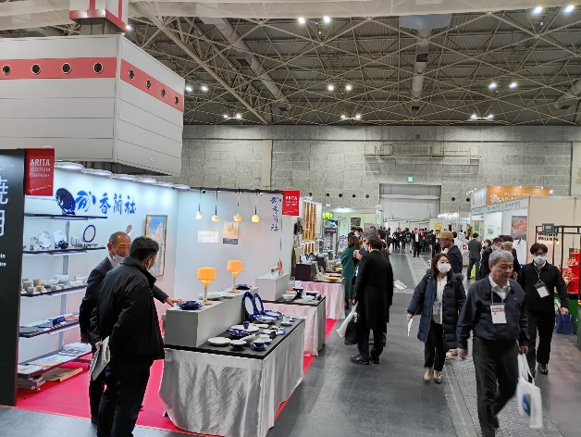
・㈱香蘭社

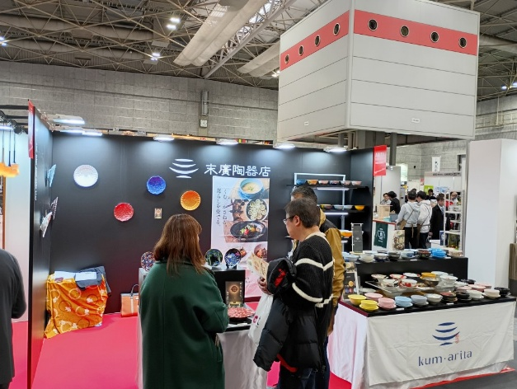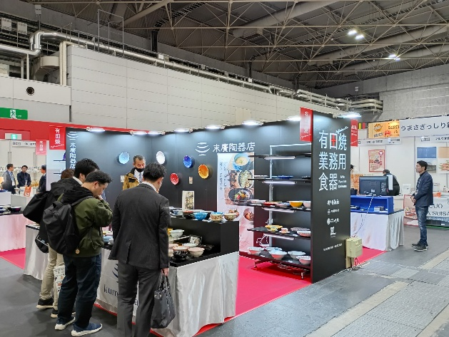
・末廣陶器店

〇撤収・搬出
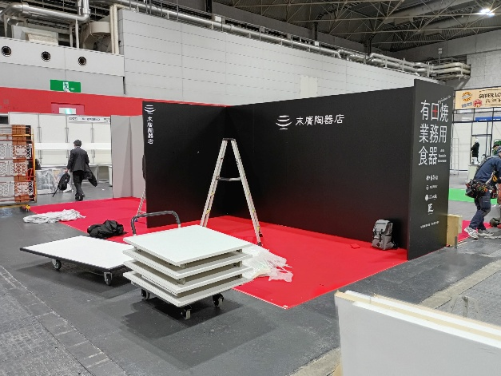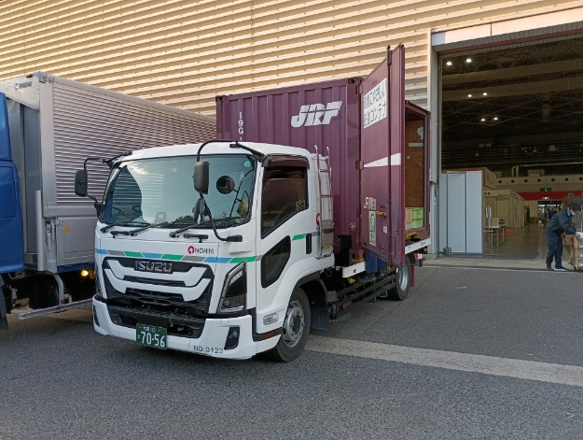

○令和８年２月２日（月）
JR有田駅 西松浦通運 コンテナ預かり場にて荷下ろし。9時～9時30分
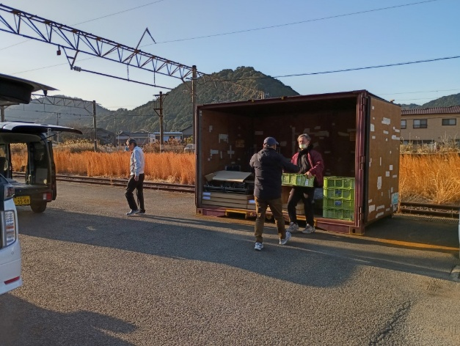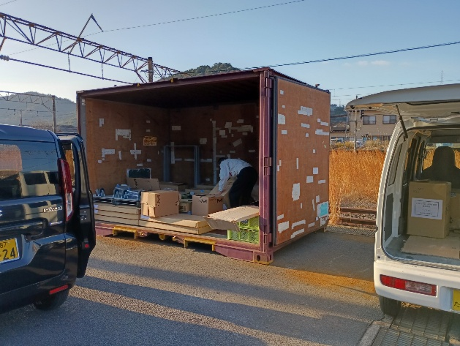
まとめ

～総括～
有田焼業務用食器ブースとして、初めての関西地区での展示会出展であった。
業務用食器を取り扱う有田ブースは6コマ分を確保したが、最終的に出展申し込みを行ったのが４社であった為、１社あたりのブース間口を拡大。ブース事態のライトアップと什器の変更を加えたうえで、４社で島を形成し出展。独自のブース制作を行い、展示会の中でも特に目立つブースとなったので、来場者の目を引く事が出来た。ブースのデザインやライトアップなど、展示会でのブース作成の重要性を改めて感じることができた。
２日間ともに大きく天候が崩れることもなく、多くの来場者がブースを訪問されていた。
ラーメン産業展も同時開催されており、出展４社もラーメン鉢をそれぞれ用意し、自社の商材と共に、商談されている様子が見てとれた。
以前と比べると業務用食器のレパートリーも各社オリジナル商品を含め多様化しており、来場者が本来想い描いている『有田焼』とは違う一面を知っていただく事ができる場になっていると感じた。商談されているお客様の反応も良く、今後も様々な地域で『有田焼業務用食器』を認知いただける場を作ることが必要であると感じた。
展示会後に出展者からのヒアリングを行っているが、商談継続している状況である。すでに取引が確定した出展者もあり、販路拡大へのサポートが各社の実績に繋がっているようである。
展示会での来客対応、ブースの運営などを通じ、改めて人材不足、人材育成など自社の労働環境の改善が必要であると感じた事業者もあり、働き方改革を実現させるためのきっかけにもなった展示会であった。

○来場者数
令和８年１月２８日（水） 天候：晴れ 来場者数：12,741名
令和８年１月２９日（木） 天候：晴れ 来場者数：11,746名
総来場者数：24,487名

